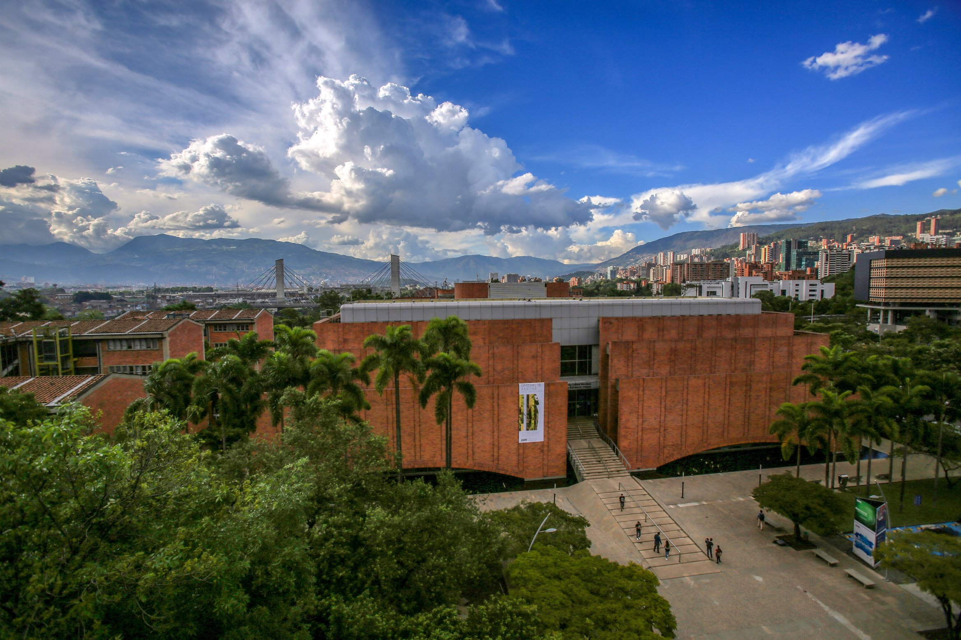
Evaluación de información recolectada –
Oriente Antioqueño

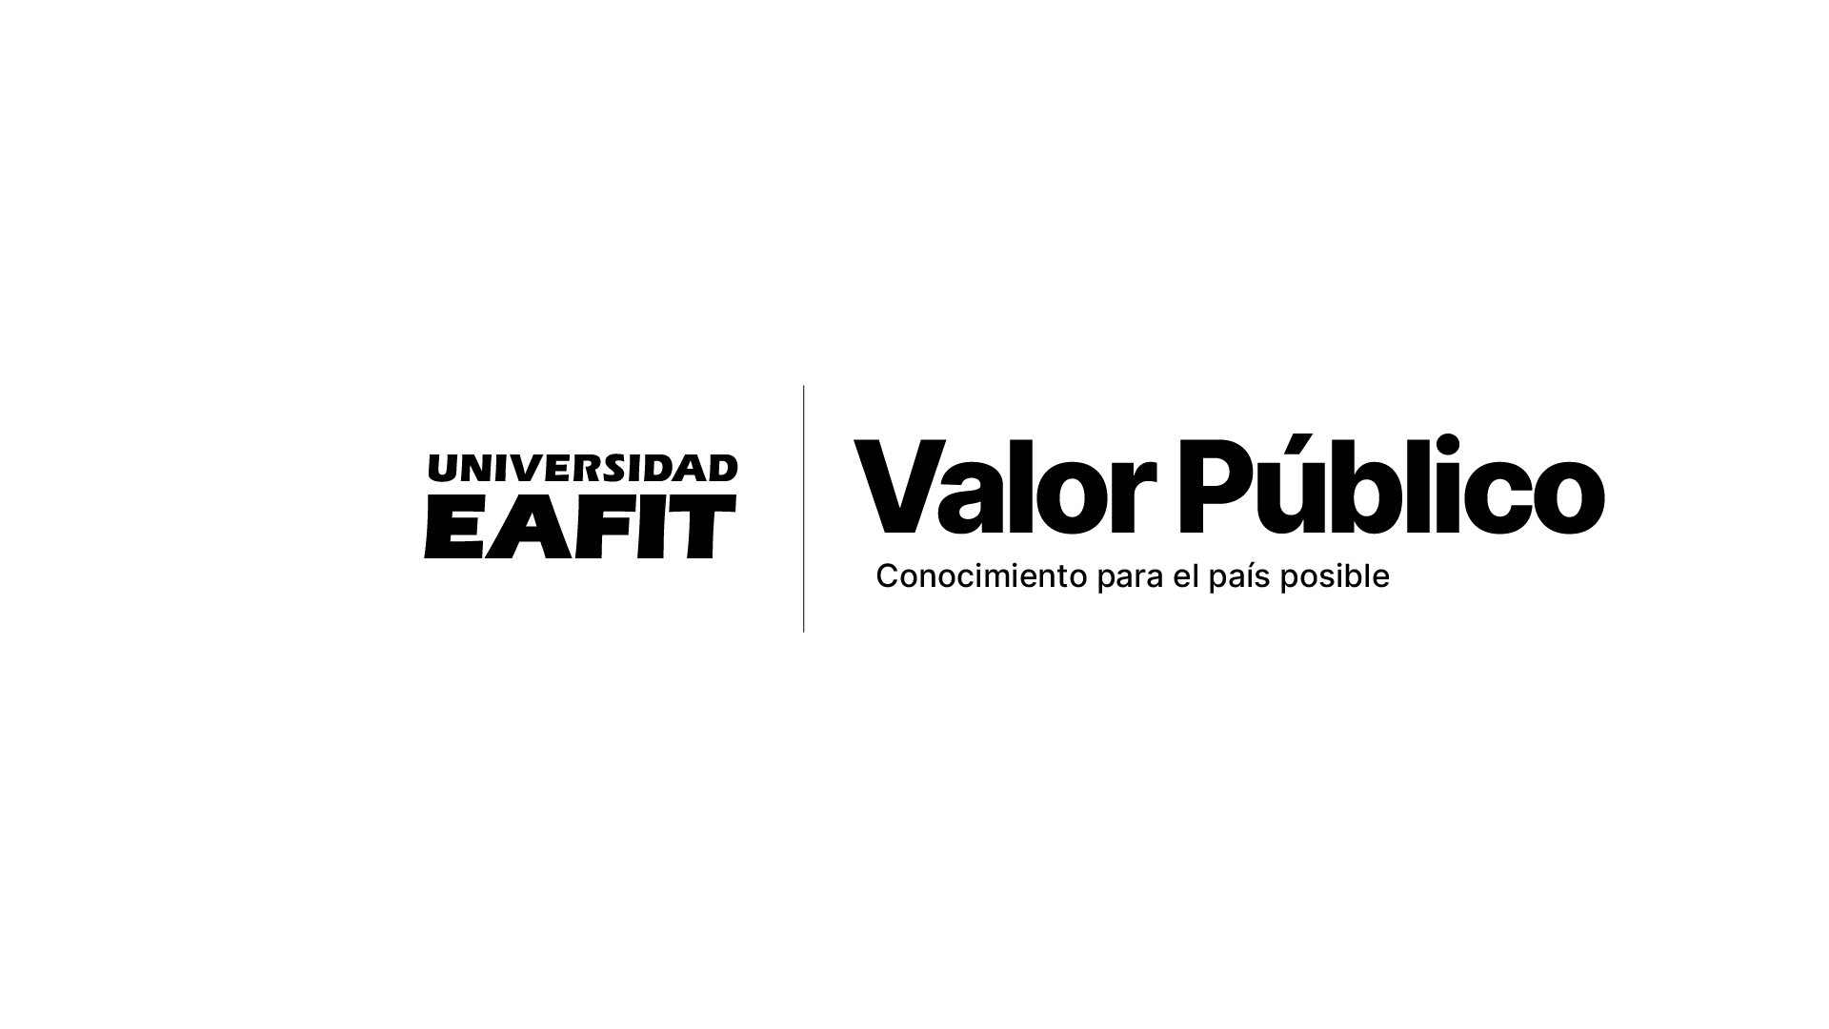



Tabla de contenido
Introducción 3
Elementos para la revisión: MIT teórico 3
Evaluación de información recolectada para subregión Oriente 3
Proyectos 3
Estructuras 6
Negocios EPM 8
Factores de interacción 10
Indicadores 11
Referencias 14

Introducción
El presente informe constituye la evaluación de información recolectada y relacionada al prospecto de Modelo de Integración Territorial (MIT) para el Oriente antioqueño. Este informe se compone de una breve descripción del MIT genérico o teórico y algunos de sus principales elementos como criterios de revisión de la información proveída por Empresas Pública de Medellín (EPM) en el marco de la Fase 1 del proyecto 78699113–2026 EPM MIT. Además, se hacen algunas observaciones al respecto de la información brindada y revisada.

Elementos para la revisión: MIT teórico
Para la revisión y evaluación de la información disponible para la subregión Oriente, se extrajo la estructura general del MIT con sus partes de fundamento más importantes: estructuras, factores de interacción con relación a cada negocio de la empresa y elementos vitales, reconociendo además la interrelación entre estos, en tanto los proyectos pueden incidir en múltiples estructuras y factores de manera simultánea. Respecto a los indicadores del modelo MIT, estos están vinculados a cada estructura y a su vez a los diversos factores de interacción acerca de sus desarrollos y metas específicos. La tabla a continuación presenta la organización propuesta:

Modelo MIT
Estructuras | Objetivo | Factor de interacción | Descripción | Indicadores*

El propósito del despliegue anterior fue desplegar la información disponible para Oriente y contrastarlo con relación a los elementos de la matriz, principalmente para revisar qué proyectos específicos, pertenecientes a los negocios de la empresa, se relacionaban con las diferentes estructuras y factores de interacción mencionados.

Evaluación de información recolectada para subregión Oriente

Proyectos
La dimensión sustantiva de la información brindada por EPM respecto a la prospectiva del MIT en Oriente radica en los proyectos específicos que, es de notarse para la eventual priorización de iniciativas, se encuentran etapas diferentes. Así, algunos de estos se mencionan en etapa de diseño, otros en proceso de ejecución, y unos cuantos ya ejecutados. A continuación, se muestran los proyectos y programas mencionados para la subregión.

Proyectos mencionados para Oriente
Modernización CH Guatapé fase III​ | Redes de transporte de aguas residuales del municipio de Rionegro​
Reposición estatores de las unidades generadoras de la CH Playas​ | EBAR El Águila​
Reposición de la tubería de presión de la PCH Sonsón I​ | Modernización sistema de Captación Buey . piedras​
Alianzas para el desarrollo en varios Municipios​ | Modernización Captación y PPAP Rionegro​
Soluciones de Alta Cargabilidad para el Oriente Antioqueño y redes asociadas (SACOA)​ | Construcción de redes La Maria​
Nueva subestación Calizas 110 kV + refuerzo STR y SDL​ | Integración Valle San Nicolás - Rionegro ​
Nueva subestación Argelia 44/13.2 kV​ | Tanque Cuatro Esquinas​
Conexión al STN SE San Lorenzo II​ | Valle San Nicolás​
Ramal La Felisa (antes Oriente): Zona influencia Autopista Medellín-Bogotá | Inversiones en Alcantarillado 2023-2030​
Ramal San Vicente: Interconexión con municipio | Inversiones en Acueducto 2023-2030​
Ramal Palmas Estación conectada a red de transporte nacional –Transmetano | Plan Oriente 2024
EDS Aeropuerto: conectado del Ramal La Felisa | Plan Oriente 2025 *
Sistemas de distribución: 12 estaciones descompresoras | Áreas protegidas públicas y privadas, BanCO2
Ampliación y modernización PTAR Tranvía ​ | Programa fomento forestal, reforestación, restauración, rehabilitación, revegetalización
Valle San Nicolás PTAR Escobero E3​ | Sistemas silvopastoriles, agroforestales, cercos y barreras vivas, árboles aislados, buenas prácticas agroambientales, control de erosión, sistemas de saneamiento básico rural
Colector Cimarronas​ | Compra de predios para compensación y protección, nuevas áreas para protección de embalses
JAGUARES
Fuente: elaboración propia con la información brindada por EPM.
Se trata de 34 proyectos los cuales desarrollan cada uno los diferentes negocios de la empresa y a su vez se relacionan con estructuras y factores de interacción. Los anteriores programas y proyectos se distribuyen de la siguiente manera según negocio:
Negocios EPM
Negocio EPM | Porcentaje (%)
Agua y Saneamiento | 44.12
Gas | 14.71
Generación | 14.71
Trasmisión y distribución | 11.76
Presencia Social | 8.82
Transversal | 5.88
Fuente: elaboración propia con la información brindada por EPM.
Es de notar que se incluyó como negocio ‘Transversal’ (implican relación con más de un negocio) y ‘Presencia Social’ (procesos educativos, Fundación EPM, entre otros), ya que son componentes mencionados al interior de la información para Oriente y los cuales tienen proyectos o programas vinculados. No obstante, estos no pertenecen al núcleo de los negocios de la empresa (servicios públicos). Una particularidad que salta a la vista es la ausencia de proyectos del negocio de residuos sólidos, el cual estaría relacionado con la estructura ecológica y que interactúa con varios factores, tales como el de gestión de la biodiversidad y provisión de soluciones (estructura socio-económica).
Como se evidencia, la mayoría de proyectos, 44.12%, se concentra en el negocio de agua y saneamiento, seguido de generación y gas, con un 14.71%. No obstante, y pese a que en la información se mencionan el mismo número de proyectos para estos dos negocios, se nota claramente la prioridad y la relevancia que se le da al negocio de generación para el Oriente, particularmente por los proyectos energéticos estratégicos en la región de embalses. Después de estos, viene el negocio de transmisión y distribución, con un 12.1% de los proyectos descritos, lo cual va en concordancia con los aumentos en las demandas de energía eléctrica que se diagnostican en los documentos.
Esta información preliminar nos arroja una tendencia que podría priorizarse en la prospectiva de la construcción del MIT para Oriente, y es el enfoque en proyectos estratégicos de generación, y transmisión y distribución, que el MIT en tanto instancia de coordinación y modelo de gobernanza pueda articular con elementos vitales, actores y aliados estratégicos, para la también eventual consolidación del Área Metropolitana del Valle de San Nicolás, la cual podría servir de base institucional para la integración territorial bajo el modelo de EPM.
No obstante, y como se evidencia en el producto relacionado con la selección de iniciativas relevantes para la subregión, se hace menester realizar la diferenciación entre los proyectos ubicados jurisdiccionalmente en Oriente y aquellos que efectivamente están dirigidos a la subregión, en tanto que varios de estos están orientados a suplir las crecientes demandas —o como garantía de seguridad de los recursos futuros— de otros lugares, como el Valle de Aburrá. Lo anterior, se hace evidente en el listado de proyectos en tanto su ausencia, ya que no se hace algún apartado o mención al respecto de esta diferencia. Ahora, si bien EPM conoce las implicaciones de estas diferencias, para la eventual prospectiva del MIT se deberán armonizar y plantear las alternativas concretas para una distribución de los beneficios más equitativa y menos concentrada.
Veamos ahora la frecuencia según valor de los proyectos mencionados para Oriente, la cual permite evidenciar una mayor frecuencia de proyectos en rangos intermedios ($20,000-$100,000 millones COP aproximadamente).
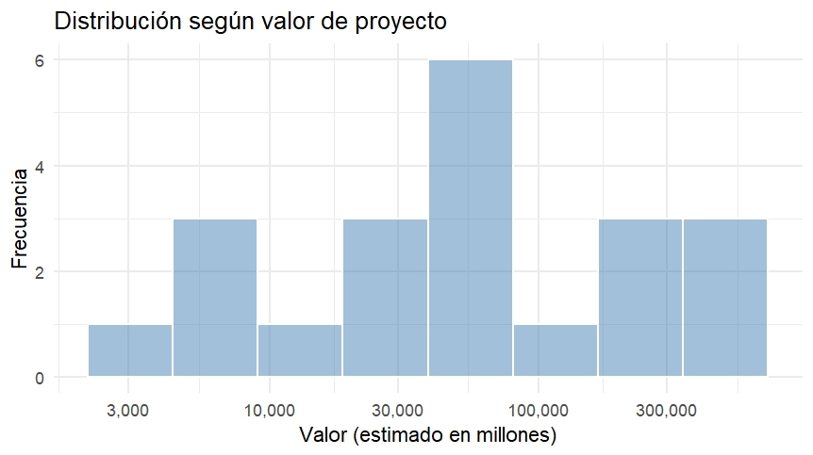
Fuente: elaboración propia con la información brindada por EPM.
Aunque se presenta una asimetría positiva dado que hay varios proyectos de alto valor, se excluyó la inversión del negocio de gas respecto a los proyectos Ramal La Felisa, Ramal San Vicente, Ramal Palmas, EDS Aeropuerto y 12 estaciones descompresoras del sistema de distribución, ya que su valor no se encuentra desagregado por proyecto. No obstante, se menciona que la inversión total para Oriente fue de $56,546’854,729 COP, mas no se especifica si se refiere al costo agregado de los proyectos anteriormente mencionados o si es la suma total de la inversión del negocio en la subregión. También se excluyó del gráfico la estimación por aproximadamente $2.5 billones COP para el embalse Río Piedras, ya que este es una proyección a más largo plazo.

Estructuras
Respecto a las estructuras, si bien sí se mencionan, no se relacionan los proyectos relevantes a estas. Únicamente, en el documento de plan territorial, se vinculan las estructuras con algunos proyectos ejecutados por Comfama en la subregión, mas no los de EPM. Ahora, en el marco de la evaluación, se procedió a relacionar los proyectos con las estructuras del MIT, cuya distribución es la siguiente:
Estructuras MIT
Estructuras MIT | Porcentaje (%)
Físico-Espacial | 47.1
Ecológica | 41.2
Socioeconómica | 8.8
Institucional | 2.9
Fuente: elaboración propia con la información brindada por EPM.
Como se observa, la mayoría de proyectos se relacionan con las estructuras físico-espacial (47.1%) y ecológica (41.2%), lo cual coincide con la caracterización de los recursos y negocios estratégicos para EPM en Oriente; a saber: el agua (recursos hídricos) y la energía (desde su generación hasta su trasmisión y distribución). A continuación, se presenta el número de proyectos por estructura:
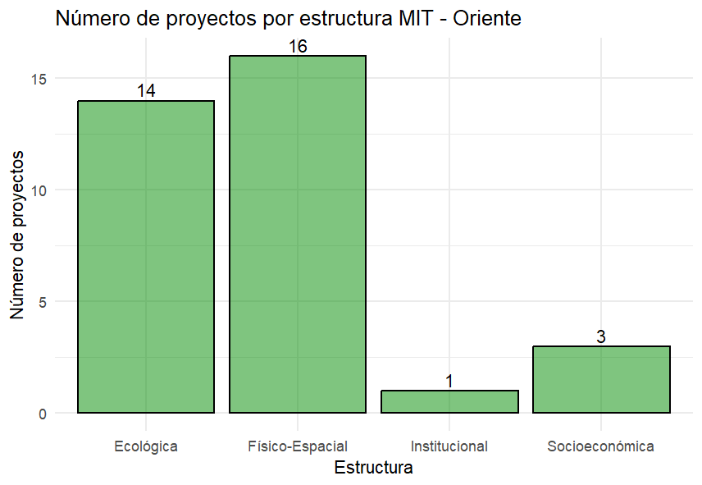
Fuente: elaboración propia con la información brindada por EPM.
Como se verá, hay proyectos que se relacionan con más de una estructura o factor de interacción. Así, por ejemplo, hay algunos de generación que demandan mejoras en infraestructura, lo cual se relaciona con la estructura físico-espacial, pero que incluyen factores de interacción como la dimensión de gestión de la biodiversidad en tanto contemplan la planeación ambiental del territorio. Esto indica que los proyectos específicos desarrollan más de un elemento del MIT.

Negocios EPM
Como se vio anteriormente en la presentación de proyectos, la mayoría de estos se enmarcan en el desarrollo del negocio de agua y saneamiento, seguido de los relacionados con generación y gas.
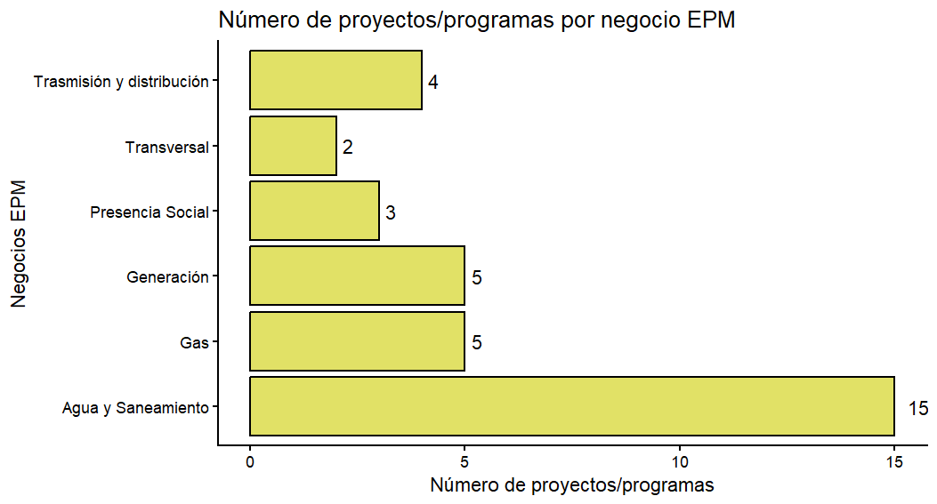
Fuente: elaboración propia con la información brindada por EPM.
Agua y saneamiento
Aunque en el plan de abordaje no se desarrolla la dimensión de los servicios públicos por negocio más allá de presentar los proyectos, el documento de plan territorial sí presenta descripciones sobre la riqueza hídrica y la complejidad ecológica del Oriente. No obstante, no se desarrollan los factores determinantes entre la distancia de contar con alta disponibilidad hídrica y los reportes de sobredemanda y desabastecimiento. Lo anterior permite identificar si se trata de falencias de infraestructura o de gobernanza del recurso hídrico. Sin embargo, al igual que ocurre con los proyectos que abarcan múltiples estructuras y factores de interacción, no se diferencia entre los diversos niveles territoriales (municipal, regional, departamental), lo cual es esencial para la focalización y la movilización de recursos y alianzas estratégicas. Es necesario, a su turno, comentar más allá de la capacidad de las PTAR, e incluir datos respecto su desempeño y eficiencia en la limpieza del agua.
Transmisión y distribución
Se resalta la labor de EPM en lo relacionado con la energía eléctrica, reportando cobertura plena en zona urbana (100%) en los 23 municipios de la subregión y cobertura del 96,50% en la zona rural. Sin embargo, para plantear el eventual MIT, no basta con la información respecto a la cobertura, sino que se debe incluir variables de calidad, continuidad, estabilidad del suministro, así como de capacidad de expansión en áreas dispersas y lejanas. Además, se deben explicitar las causas o factores que expliquen las brechas territoriales en la subregión, tales como entre Oriente cercano con municipios como San Francisco y Argelia, los cuales presentan las coberturas rurales más bajas.
Gas
Aunque se reporta una cobertura baja en el servicio de gas, con 41.2% en los cascos urbanos y apenas 0.15% las áreas rurales. Un dato interesante es que incluso en los municipios mejores integrados, tales como El Santuario (71.74%), Rionegro (55.92%) y La Unión (55.92%), ubicados en el Valles de San Nicolás, la cobertura no es universal. En las áreas rurales, el vacío es aún mayor, ya que sólo Guatapé, El Peñol, El Retiro y Guarne presentan cobertura, con un máximo de 2.96% en Guatapé. Se contrasta con la ausencia total del servicio de gas en Granada, San Carlos, San Rafael, Cocorná, San Francisco, San Luis, Abejorral, Argelia, Nariño, Alejandría, Concepción, Santo Domingo y San Vicente; lo cual advierte una brecha territorial en el acceso que debe ser considerada en el MIT. Otra observación es que no se incluyen las implicaciones de la ausencia de este negocio, tales como el uso de leña o la manipulación de pipetas de gas por parte de la comunidad.
Generación
Como se ha dicho a lo largo de este informe, es evidente que uno de los negocios estratégicos de EPM en la subregión es la generación por la presencia de múltiples embalses y centrales hidroeléctricas, Sin embargo, es importante precisar que únicamente las centrales Guatapé y Playas, junto con sus respectivos embalses, pertenecen a EPM, las cuales que generan el 26.0% de la energía nacional y el 68% de la departamental, además del potencial de expansión en municipios como Sonsón, Argelia y Nariño. Sin embargo, no se incluyó las consideraciones ambientales y sociales de esta concentración de proyectos en la subregión, ni tampoco la diferenciación entre la ubicación de los proyectos en Oriente y los que efectivamente benefician a la región. A su turno, se deberá tomar en cuenta la capacidad y carga ecológica de este negocio, así como la conflictividad socioambiental asociada, que EPM ya considera, pero de manera genérica. A su vez, la información brindada es sumamente técnica, lo cual deja vacíos en otras dimensiones claves, como de gobernanza de los recursos energéticos.
Gestión de residuos
En la información brindada por EPM se registra, para 2023, 26 plantas de compostaje (25 públicas y 1 privada). Aunque se incluyen cifras de toneladas aprovechadas, no se establece una tasa o métrica de aprovechamiento que pudiese estimar la eficiencia del sistema de gestión de residuos en los diferentes municipios con base en su generación de residuos. Entre otras cosas, se advierte que en Alejandría y San Carlos los rellenos sanitarios están fuera de servicio, lo cual evidencia una necesidad de expansión y gestión para estos municipios. Además de esto, EPM (2025), identifica que una problemática (agotamiento de capacidad en rellenos sanitarios) a nivel nacional, la cual
“[…] es una realidad que también toca a algunos Municipios de la Subregión, lo que implica que desde la organización se empiecen a revisar alternativas para la disposición y tratamiento de los residuos sólidos generados, así como otros servicios asociados” (EPM, 2025, p. 52).
No obstante, a este reconocimiento, es de resaltar que no se mencionan proyectos específicos ni relevantes del negocio de residuos para la subregión, pese a la identificación de la presión sobre los rellenos en Alejandría y San Carlos y la ausencia de una planta de compostaje en Rionegro.

Factores de interacción
Tal como se comentó en la sección dedicada a las estructuras, hay proyectos que se relacionan con más de un factor de interacción, por lo cual, para el siguiente gráfico, se tuvo en cuenta asignar a estos proyectos los factores de interacción aplicables.
Porcentaje de proyectos por factor de interacción MIT
Factor de interacción | Porcentaje (%)
Uso y provisión del agua | 24.32
Conectividad | 18.92
Energías | 16.22
Protección del agua | 16.22
Gestión de biodiversidad | 10.81
Fortalecimiento de la organización y participación comunitarias | 5.41
Alianzas y redes institucionales | 2.70
Educación y procesos culturales | 2.70
Provisión de soluciones | 2.70
Fuente: elaboración propia con la información brindada por EPM.
Se observa que la mayor parte de los proyectos desarrollan los factores de uso y provisión de agua (24.32%), conectividad (18.92%), energías (16.2%) y protección del agua (16.2%). Lo anterior, evidencia que los recursos hídricos, la energía eléctrica y la infraestructura, son los capitales más importantes para la empresa y la generación de rendimientos para la prestación de los servicios. No obstante, este relacionamiento se realizó con la información brindada por EPM, mas los proyectos mencionados no se encuentran asignados a los factores propuestos en el MIT teórico.
Sin embargo, en el Plan Territorial para Oriente, se explicita “la gestión del agua como factor determinante del territorio”, lo cual coincide con la temática de los proyectos. Otros factores de interacción a desarrollar, identificados por parte de EPM, son los de ordenamiento y planeación del territorio (estructura físico-espacial), y el de alianzas y redes institucionales (estructura institucional), ya que se declara que
“Es clave la participación de EPM en los procesos de ordenamiento del territorio, no solo en la articulación y acciones conjuntas en los planes de desarrollo, sino en el ajuste y actualización de los planes de ordenamiento territorial, en los cuales se puede acompañar a través de herramientas para que los mismos conversen con el cuidado, orden, planeación y conservación de los territorios” (EPM, 2025, p. 52).

Indicadores
Respecto a los indicadores sugeridos en el MIT teórico, poco se relacionan con los proyectos descritos para Oriente, ya que se limitan a mencionar los indicadores de cada proyecto. No obstante, el relacionamiento de los indicadores del MIT con los proyectos específicos se realizó en el producto de selección y priorización de iniciavitas.
Elementos vitales
- Riesgos
Respecto a los riesgos, estos se encuentran únicamente enunciados de manera genérica en un agregado que no especifica ni los riesgos compartidos entre municipios, ni de manera desagregada por proyecto. Si bien se mencionan situaciones como desabastecimiento o sobredemandas que pueden poner en riesgo la capacidad infraestructural y ecológica de la región, no se precisan las variables a considerar.
- Grupos de interés
En los documentos se mencionan algunos aliados y actores que promueven el desarrollo en la región. Estos son los siguientes:
Actores/Aliados Mencionados
Cornare | Universidad Empresa Estado: capítulo Oriente
Confama | Cámara de Comercio - Oriente Antioqueño
Comfenalco Antioquia | ASOCOLFLORES
Gobernación de Antioquia | CAMACOL
SENA | FANALCO
ISAGEN | Alianza Oriente Sostenible (AOS)
ONU-PNUD | Concesión Túnel Aburrá-Oriente
Corporación Empresarial del Oriente Antioqueño (CEO) | AirPlan
Invest in Oriente: agencia de promoción del Oriente antioqueño | PRODEPAZ
Fuente: elaboración propia con la información brindada por EPM.
No obstante, no se plantean cuáles son sus expectativas, interésese, necesidades, niveles de influencia o posibles conflictos de entre estos, ni tampoco su rol eventual en el MIT de Oriente. Sin embargo, EPM reconoce que los intereses corporativos pueden
“[…] chocar con los intereses y percepciones de ciertos actores locales en el Oriente. Por un lado, grupos políticos, empresas y algunas personas del territorio, tienen interés de mantener el poder sobre las dinámicas territoriales, las cuáles se pueden ver retadas por la constitución y sinergia de una ciudad región. Por otro lado, grupos ambientalistas, movimientos sociales y algunas comunidades han construido una identidad basada en la propiedad sobre los recursos naturales y el territorio” (EPM, 2026, p. 53).
Aunque explícito, en lo referente a iniciativas y proyectos se deben detallar las características de estos actores territoriales, cuáles son sus posiciones ante EPM, las posibles razones de oposición, qué caracteriza sus narrativas y discursos, entre otras particularidades que puedan dar indicios de cómo la empresa puede abordarlos, contrarrestarlos con argumentos técnicos y ecológicos, y a su turno, crear narrativas favorables a la reputación de EPM y su papel en la promoción del desarrollo económico y social de la región, el departamento y el país.
- Fin último, objetivos y alcance
Como se plantea en los entregables 3 y 7, el alcance es diferencial y no está claro cuáles proyectos e iniciativas se ubican sólo en el Oriente pero benefician a otras subregiones y cuáles efectivamente promueven directamente al desarrollo subregional. Hay una gran concentración de proyectos en la zona del altiplano y el Oriente cercano, lo cual se advierte, sin una adecuada planeación, podría generar brechas subregionales que deben ser tomadas en cuenta en aras a reducir su impacto y mantener buenas prácticas de gobernanza y legitimidad.
- Valoración financiera
Únicamente fueron transmitidos los valores estimados de algunas inversiones. Para el gas, se tiene sólo un agregado. Aunque EPM cuenta con estatutos rigurosos y procedimientos y esquemas financieros sólidos, estos no se hicieron explícitos en los documentos relacionados al futuro MIT Oriente.
- Información
La información presentada ofrece un contexto general útil para dimensionar las potencialidades del MIT en tanto acuerdo técnico, así como de ubicar tendencias agregadas, pero resulta insuficiente cuando se trata de comprender cómo opera en la práctica el modelo decisional. Es decir, permite identificar estructuras, proyectos potenciales y factores asociados, pero no detalla los mecanismos concretos mediante los cuales se toman decisiones, qué actores intervienen, bajo qué criterios priorizan alternativas ni cómo se traduce eso en acciones específicas. Sin esa especificidad operativa, el análisis queda en un nivel descriptivo.
- Equipo de trabajo
No se evidencia una caracterización del equipo de trabajo. No se identifican con claridad cómo se compondría, más allá de los negocios encargados al interior de EPM. Tampoco los perfiles técnicos involucrados, los responsables directos ni la distribución formal de roles y funciones. Tampoco se especifica la utilización de matriz RASCI u otro esquema de asignación de responsabilidades delimiten quién responde, quién ejecuta, quién debe ser consultado o informado.
- Comunicaciones
En materia de comunicaciones, el planteamiento se limita a señalar la necesidad de una estrategia que contrarreste la percepción de EPM como entidad extractiva; sin embargo, no se detallan lineamientos narrativos, públicos objetivo (de ahí la necesidad de un mapa de actores detallado), canales, cronograma ni métricas de seguimiento.
- Hoja de ruta
Los archivos proveídos por EPM plantean algunos componentes que podrían entenderse como insumos preliminares de una hoja de ruta. No obstante, no se dispone de información suficiente para estructurarla en sentido estricto. En particular, no se delimitan con precisión el alcance de las intervenciones, los grupos de trabajo responsables, la asignación formal de roles, los hitos de ejecución ni los cronogramas asociados. En ausencia de estos elementos operativos, resulta difícil configurar un marco claro de implementación que permita anticipar cómo, cuándo y bajo qué responsabilidades se materializarán los resultados esperados.
Observaciones y oportunidades de mejora para la futura construcción del MIT en Oriente
Una primera oportunidad de mejora radica en robustecer el componente analítico y operativo del diagnóstico por negocio. Si bien se presentan coberturas, capacidades instaladas y descripciones técnicas relevantes en agua, energía, gas, generación, trasmisión y residuos, los documentos no profundizan en variables de desempeño (calidad, continuidad, eficiencia, tasas de aprovechamiento), ni en los determinantes estructurales de las brechas territoriales. Tampoco se articulan de manera explícita los proyectos con los factores del MIT teórico, ni se diferencian con claridad los impactos subregionales frente a los beneficios de otros territorios. Incorporar métricas comparables, análisis de infraestructura y gobernanza, desagregación territorial y consideraciones socioambientales permitiría transitar de una descripción sectorial a una base estratégica para la toma de decisiones.
Una segunda oportunidad de mejora se concentra en el esquema de gobernanza e implementación del eventual MIT. No se explicita el modelo decisional, el equipo responsable, la asignación de roles ni los mecanismos formales de coordinación; tampoco se desarrolla una hoja de ruta con hitos, cronogramas y alcances diferenciados. A ello se suma la ausencia de un mapa detallado de actores con caracterización de intereses, niveles de influencia y potencial conflictividad, así como una estrategia comunicacional operativa con públicos, mensajes y métricas. Sin estos elementos, el planteamiento permanece en un nivel programático y no en uno de gestión estratégica con capacidad real de ejecución y legitimidad territorial.
Una tercera oportunidad de mejora se relaciona con la dimensión financiera y de gestión del riesgo. La información presupuestal es parcial y agregada, especialmente en negocios como gas, lo que impide evaluar la consistencia entre prioridades estratégicas, magnitud de inversión y brechas territoriales identificadas. Tampoco se presentan escenarios de sostenibilidad financiera, criterios de priorización de recursos ni análisis costo-beneficio comparado entre proyectos. En paralelo, los riesgos se enuncian de forma general, no se diferencian por municipio o iniciativa específica. Integrar un esquema financiero transparente, acompañado de una gestión de riesgos estructurada y territorializada, fortalecería la viabilidad técnica, reputacional y operativa de un eventual MIT.

Referencias
Empresas Públicas de Medellín. (2025). Plan de abordaje - Modelo de Integración del Territorio (MIT)​. Subregión Oriente Antioqueño.
Empresas Públicas de Medellín. (2025). Plan territorial – Oriente antioqueño.

Véase anexo: matriz de evaluación MIT teórico.

